Bertha-von-Suttner-Gesamtschule
Sekundarstufe I und Sekundarstufe II (Gymnasiale Oberstufe)
Vereinbarung zur Leistungsbewertung im Fach Sozialwissenschaften (Sek II)
Die Leistungsbewertung bezieht sich auf die erbrachten Leistungen in den beiden Beurteilungsbereichen „schriftliche Arbeiten (Klausuren)“ sowie die „sonstige Mitarbeit“. Die beiden Bereiche sind gleichrangig anzusehen.
1. Beurteilungsbereich „schriftliche Arbeiten (Klausuren)“
1.a) Die Konzeption von Klausuren
- – Die Auswahl des Materials umfasst verschiedene politisch-, soziologisch-, oder wirtschaftliche Sachtexte und Reden, die wenn möglich, das Aktualitätsprinzip beachten, wobei im Verlauf eines Schuljahres auf ein ausgewogenes Verhältnis der Textsorten gesetzt wird.
- – Bei der Konzeption der Klausur werden alle drei Anforderungsbereiche berücksichtigt, wobei ein Schwerpunkt auf Anforderungsbereich II liegt.
- – Als Empfehlung gilt, dass sich die unterrichtenden Kolleginnen und Kollegen einer Jahrgangsstufe auf einen Klausurvorschlag einigen, der dann parallel von allen Kursen der Jahrgangsstufe
1.b) Bewertung der Klausuren
Für beide Klausurteile erhalten die Schülerinnen und Schülern in der Regel einen Erwartungshorizont (Ausnahmen können z.B. Nachschreibklausuren darstellen).
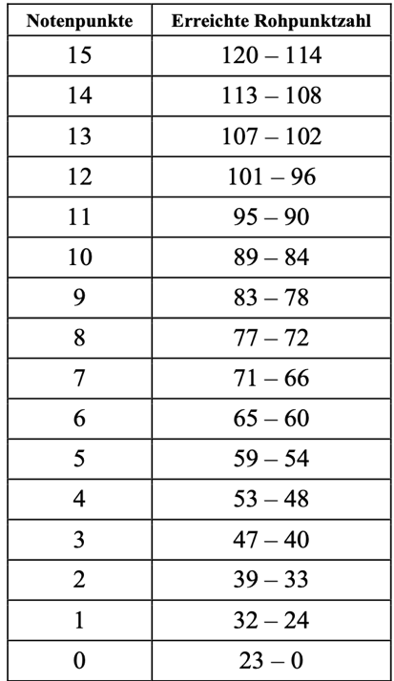
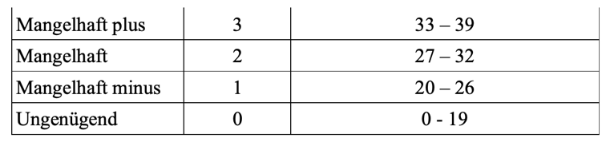
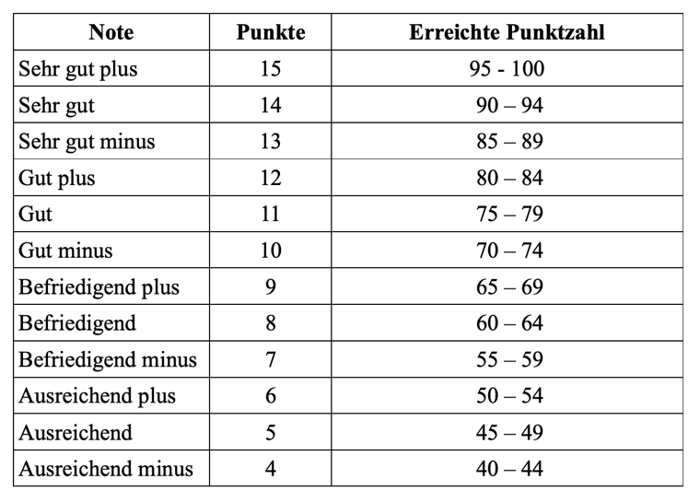
1.c) Notenraster für Klausuren in der Sekundarstufe II
Für die Qualifikationsphase gilt das 100 bzw. 120-Punkte-Raster der Abiturprüfung:

2. Beurteilungsbereich „Sonstige Mitarbeit“
Die SoMi-Note entspricht 50% der Gesamtnote, wobei eine rein rechnerische Notenbildung nicht zulässig ist.
Die Teilleistungen der SoMi-Note können sich ausfolgenden Teilleistungen ergeben:
- der kontinuierliche Teilnahme am Unterrichtsgeschehen (z.B. im Unterrichtsgespräch, in Diskussion, in der Teamarbeit, im Rollenspiel, aber auch mit schriftlichen Leistungen)
- schriftliche Ausarbeitungen (auch digital)
- längere Ausarbeitungen in Form von Referaten und Präsentationen
- die punktuelle Überprüfung einzelner Kompetenzen durch Tests.
„Die Bewertung der Leistungen richtet sich nach deren Umfang und der richtigen Anwendung der Kenntnisse, Fähigkeiten und Fertigkeiten sowie der Art der Darstellung.“ (APO-GOSt §13 (2)

